5．4 平 移
1．通过实例了解平移的概念；2．理解并掌握平移的性质；(重点、难点)
3．能按要求作出平移后的图形．(重点)
一、情境导入
如图，高铁在笔直的铁轨上向前运行，它的形状和大小发生了变化吗？
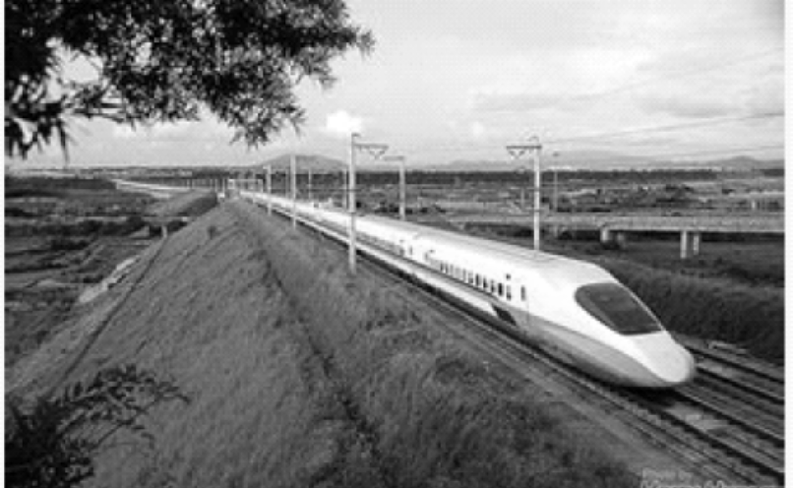
二、合作探究
探究点一：平移的概念
【类型一】 生活中的平移
 下面生活中的物体的运动情况可以看成平移的是( )
A．摆动的钟摆B．在笔直的公路上行驶的汽车
C．随风摆动的旗帜D．汽车玻璃上雨刷的运动
解析：选项A、C、D中图形的所有点不是沿同一方向运动，所以不是平移．选项B符合平移的条件．故选B.
方法总结：把一个图形整体沿某一直线方向移动，会得到一个新的图形，新图形与原图形的形状和大小完全相同，图形的这种移动叫做平移．注意平移是图形整体沿某一直线方向移动．图形绕某一点的旋转不是平移．
变式训练：见《学练优》本课时练习“课堂达标训练”第2题
【类型二】 平移的判断
 下列哪个图形是由左图平移得到的( )

解析：选项A、B、D是由左图通过旋转得到，只有选项C是平移得到的．故选C.
方法总结：本题考查了图形的平移，图形的平移只改变图形的位置，而不改变图形的形状和大小，同学们容易混淆图形的平移与旋转或翻转，以致选错．

探究点二：平移的性质
 如图，三角形ABC沿BC方向平移到三角形DEF的位置，若EF＝7cm，CE＝3cm，求平移的距离．
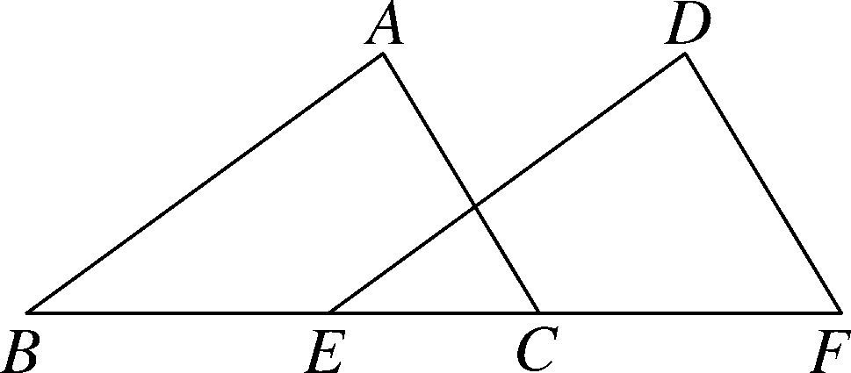
解析：平移的距离可以看作是线段CF的长．
解：观察图形可知，平移的距离可以看作是线段CF的长．因为EF＝7cm，CE＝3cm，所以平移的距离为CF＝EF－EC＝7－3＝4(cm)．
方法总结：平移既能产生线段相等，又能产生线段平行．平移前后的两个图形中，对应角相等，对应线段平行(或在同一条直线上)且相等．
 如图，将周长为8的三角形ABC沿BC方向平移1个单位得到三角形DEF，则四边形ABFD的周长为( )
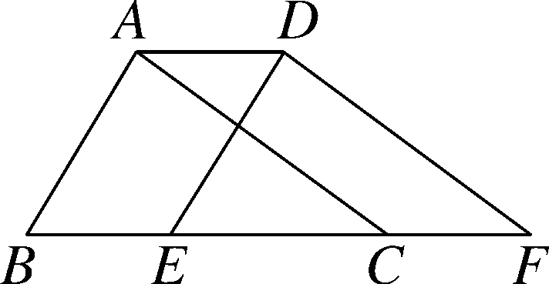
A．6 B．8 C．10 D．12
解析：根据题意，将周长为8的三角形ABC沿边BC向右平移1个单位得到三角形DEF，故AD＝CF＝1，DF＝AC，AB＋BC＋AC＝8，则AB＋BC＋CF＋DF＋AD＝10.故四边形ABFD的周长为10.故选C.
方法总结：平移不改变图形的形状和大小．平移后对应线段平行(或在同一直线上)且相等，对应角相等．
探究点三：平移的作图
 将图中的三角形ABC向右平移6格．
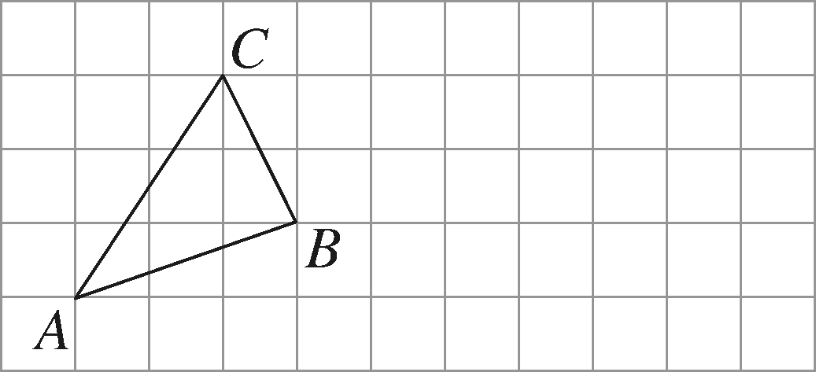
解析：分别作出点A、B、C三点向右平移6格后的对应点A′、B′、C′，再顺次连接即可．
解：如图所示．
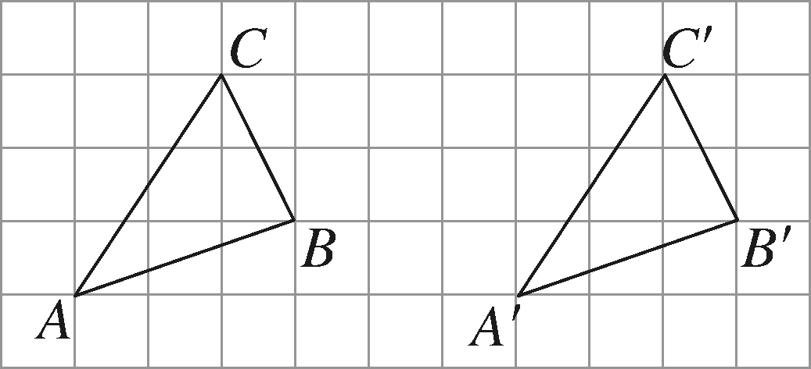
方法总结：(1)平移的作图要注意两个方面：平移的方向和平移的距离；(2)作直线型图形平移后的图形，关键是作出点平移后的对应点．

三、板书设计
平移
本节课通过生活中的实例引入平移的概念，在学习中，引导学生分析、观察、概括得出平移的性质，并通过例题和练习加深对平移性质的理解．让学生作图，自主探究．平移的作图是本节课的重点，应让学生加强训练，结合解题中的错误分析原因，举一反三

